16.03.2020 ІСТОРІЯ УКРАІНИ

План вивчення теми:
1. Ознайомся із текстом підручника: Історія України, 11 клас. Н.Сорочинська, О.Гісем, 2019 р. §10. (https://pidruchnyk.com.ua/1262-istoriya-ukrainy-11-klas-sorochinska.html) та змістом презентації до теми.
2. За текстом підручника та презентації занотуй до зошиту основні положення теми.
3. Виконай завдання самостійної роботи.
4. Для закріплення знань виконай контрольні завдання.

Завдання 1. Ознайомтесь із поглядами істориків на результати десталінізації:
«В результаті багаточисельних перетворень 1953 – 1964 рр. тоталітарный режим, встановлений при Сталіні і перетворений вже у 40 – 50-х рр. у головне гальмо прогресу радянського суспільства, лише дав тріщину, але продовжував своє існування» (А. Данилов)

«Авторитарна система, у яку за Хрущова перетворився, пом’якшуючись і втрачаючи загальний контроль, сталінський тоталітаризм» (Політична історія)

«Демократизація суспільства посилилась, особливо після XX з’їзду. Однак роль держави в економіці не тільки не зменьшилась, а й зросла… Все населення перетворилось в найманих службовців, відчудження від власности прийняло тотальний характер» (Л. Мартюшов)

«Сталінський деспотизм уступив місце системі «партія – держава». Жодних спрб перегляду концептуальних установок відносно радянського суспільства не послідувало. Правляча елита по суті демонструвала всі ті ж сталінські погляди» (Н. Романовський)

Поміркуйте:
- Яке місце посідала комуністична партія в політичній системі СРСР?
- Визначте характерні риси політичного режиму 1953 – 1964 рр.
- Якими могли бути причини усунення М.Хрущова від влади?

Завдання 2. Ознайомтесь з історичними документами:
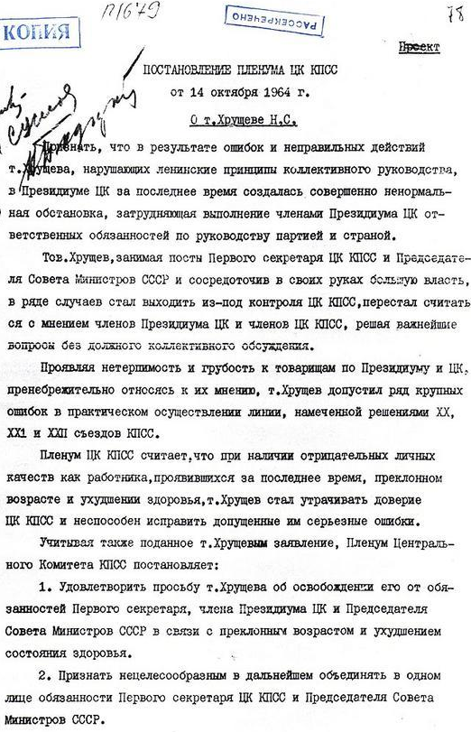 | Из стенографического отчета Пленума ЦК КПСС (14 октября 1964 г.)  Товарищи!  Члены президиума, кандидаты в члены Президиума и Секретари ЦК за последнее время были весьма озабочены ненормальным положением, которое сложилось в связи с неправильными методами руководства партией и государством со стороны т. Хрущева.  Известно, что за последние годы наша партия добилась значительных успехов в хозяйственном и культурном строительстве. Т. Хрущев внес свой определенный вклад. Следует отметить его положительную роль в разоблачении культа личности Сталина, в проведении ленинской политики мирного сосуществования государств с различным общественным строем, в борьбе за мир и дружбу между народами.  Однако наши успехи были бы более значительными при иной обстановке в Президиуме ЦК. Ненормальность ее, созданная в последние годы т. Хрущевым, нанесла и наносит серьезный ущерб практической работе не только Президиума ЦК, но и работе всего ЦК, да и работе всей нашей партии. В чем состоит эта ненормальность?  Т. Хрущев, сосредоточив в своих руках посты Первого секретаря ЦК и Председателя Совета Министров, начал стремиться к единоличному решению важнейших вопросов партийной и государственной работы… Он возомнил себя непогрешимым, присвоил себя монопольное право на истину.  Увлекшись кукурузой, он стал навязывать посевы этой культуры всюду, вплоть до районов Архангельской области, не считаясь ни с чем и ни с кем. Лишь после горьких уроков начал делать исключения для отдельных районов.  Особо следует остановиться на проведенной под нажимом т. Хрущева реорганизации областных и краевых партийных и государственных органов по так называемому производственному принципу.  Произошло невероятное переплетение, смешение функций, прав и обязанностей партийных, государственных и хозяйственных органов…  Пленум ЦК КПСС считает, что при наличии отрицательных личных качеств как работника, проявившихся за последнее время, преклонном возрасте и ухудшении здоровья т. Хрущев не способен исправить допущенные им ошибки.  Учитывая также поданное т. Хрущевым заявление, Пленум ЦК КПСС постановляет:  1.Удовлетворить просьбу т Хрущева б освобождении его от обязанностей Первого секретаря, члена Президиума ЦК и Председателя Совета Министров СССР в связи с преклонным возрастом и ухудшением состояния здоровья.  2.Признать нецелесообразным в дальнейшем объединять в одном лице обязанности Первого секретаря ЦК и председателя Совета Министров.

Визначте:
- Які звинувачення були висунені М.Хрущову?
- Що стало причиною усунення М.Хрущова від влади?
- Якими бачила КПРС перспективи розвитку радянського суспільства?

Завдання 3.
- За текстом опорного конспекту та підручника визначте основні характерні риси періоду середини 60 – початку 80-х років.

- З’ясуйте, які нові явища були характерні для життя радянського суспільства періоду загострення кризи радянської системи.

Визначте, якою була нова ідеологічна концепція СРСР та в чому виявлялись спроби реабілітації Й.Сталін.

ЗАВДАННЯ ПОЧАТКОВОГО РІВНЯ

Варіант 1 | УРБ | Варіант 2
1. Які явища були характерні для суспільного розвитку України в 1970 – на початку 1980-х років?  1. Домінування подвійної моралі, виправдання незаконних способів існування  2. Загострення житлової проблеми, наростання товарного дефіциту  3. Зростання реальних доходів населення  А) 1, 3 Б) 1, 2 В) 2, 3 Г) 1, 2, 3  2. Яке поняття є зайвим в логічному ланцюжку: «відлига – застій – дисидентство – перебудова»?  А) відлига  Б) застій  В) дисидентство  Г) перебудова  3. В якому році була прийнята нова Конституція УРСР?  А. 1976 р.  Б. 1977 р.  В. 1978 р.  Г. 1982 р.  4. ТАК або НІ:  1. Площа України становить 2,7% території колишнього СРСР, було зосереджено майже чверть його індустріального потенціал  2. Ліквідація раднаргоспів посилювала монополістичні тенденції, що в умовах НТР були додатковим чинником розвитку економіки України | 0,5  0,5  0,5  0,5 | 1. Що таке “номенклатура”?  А. Художній засіб в літературі та мистецтві, який вимагає зображення дійсності в дусі вірності ідеям комунізму  Б. Партійна та управлінська бюрократія, яка перетворилась в новий правлячий клас радянського суспільства  В. Показник кількості продукції, яка вироблена за певний час  Г. Перевищення смертності над народжуваністю  2. Вкажіть керівника, який найдовше очолював СРСР:  А) Й.Сталін  Б) М.Хрущов  В) Л.Брежнєв  Г) М.Горбачов  3. Що таке деструктивний процес в економіці?  А. Зростання обсягів виробництва за рахунок впровадження досягнень НТП  Б. Зруйнування, диспропорції в існуючій економічній системі  В. Політична, філософська теорія або програма  Г. Процес зближення економіки різних країн, їх співробітництво  4. ТАК або НІ:  1. У 1980-х рр.. відбувся перехід до десятирічної загальної середньої освіти, що стало значним досягненням того часу  2. Економічна реформа сер. 60-х років стала спробою перенести риночкові економічні регулятори на грунт соціалістичної економіки
5. Оберіть всі явища, які характеризують правління Л.Брежнєва в СРСР:  1. примусове насадження кукурудзи  2. передача Криму Україні  3. введення радянських військ до Афганістану  4. стагнаційні процеси в економіці  5. виникнення гострої продовольчої кризи  6. відставання СРСР у науково-технічному розвитку від західних держав  6. Позначте всі особливості соціально-економічного розвитку УРСР на початку 1980- рр.  1. Рівномірне розміщення продуктивних сил на території України  2. Наростання кризових явищ в економіці й соціальній сфері  3. Катастрофічна екологічна ситуація  4. Відсутність товарного дефіциту  5. Значна зношеність основних виробничих фондів  6. Зростання добробуту населення | 1  1 | 5. Вкажіть всі ознаки періоду «застою»:  1. відмова від реформування суспільно-політичного та економічного ладів  2. збереження стабільності в державі  3. масові розстріли політв’язнів  4. ліквідація відмінностей між рівнем життя партійної номенклатури та пересічних громадян  5. придушення будь-яких проявів інакодумства  6. офіційна заборона використання української мови в державних установах  6. Укажіть всі риси, притаманні розвиткові народного господарства УРСР упродовж 1970—1980-х років:  1. бюрократизація управління, домінування командно-адміністративних методів організації виробництва  2. розквіт колгоспно-радгоспної системи  3. домінування важкої промисловості, криза виробництва товарів народного споживання  4. розвиток індивідуального підприємництва  5. пріоритетний розвиток наукомісткого виробництва, впровадження досягнень НТП  6 падіння життєвого рівня населення, загострення продовольчої та житлової проблем

ЗАВДАННЯ СЕРЕДНЬОГО РІВНЯ

- Перерахуйте основні проблеми радянського періоду кінця 60-х, початку 80-х років.

- Розмістіть їх за значимістю на ваш погляд, обґрунтуйте відповідь.

- Визначте, які взаємозв’язки були між цими проблемами.

За виконання завдання
отримай 3 бали.

ЗАВДАННЯ ДОСТАТНЬОГО РІВНЯ

- Заповніть недостатні елементи схеми.

- Поясніть структуру та спосіб формування органів державної влади в УРСР в період «застою».

- Поясни, чим відрізналась політична структура УРСР за часів М.Хрущова.

За виконання завдання
отримай 3 бали.

